一、挂载一块新磁盘

1、添加一块磁盘
检查现在虚拟机的磁盘状态
[root@localhost ~]# lsblk
NAME MAJ:MIN RM SIZE RO TYPE MOUNTPOINT
sda 8:0 0 20G 0 disk
├─sda1 8:1 0 1G 0 part /boot
└─sda2 8:2 0 19G 0 part
├─centos-root 253:0 0 17G 0 lvm /
└─centos-swap 253:1 0 2G 0 lvm [SWAP]
sr0 11:0 1 4.4G 0 rom
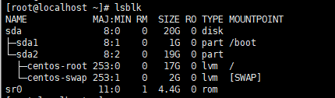

将准备好的虚拟机关机，添加一块硬盘
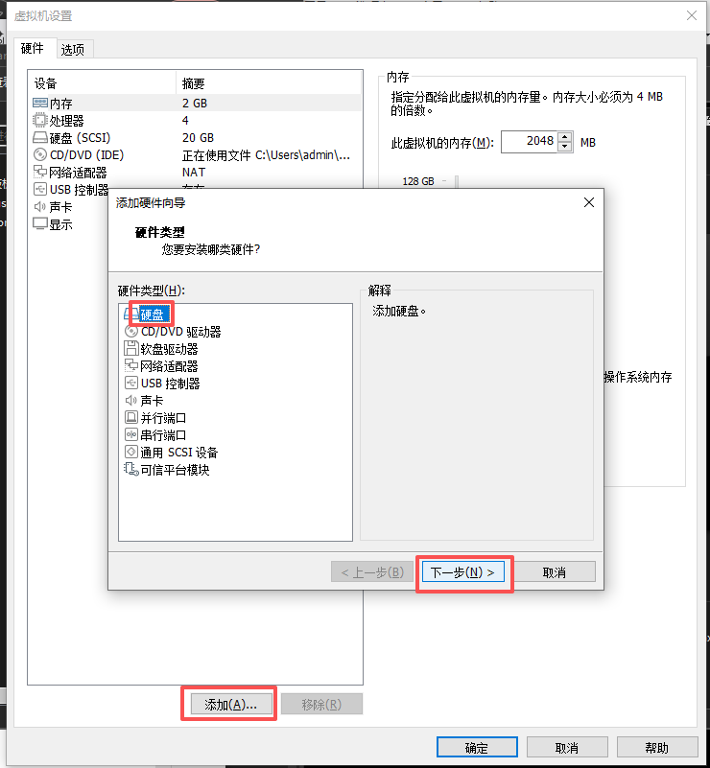
接下来的选项保持默认就行
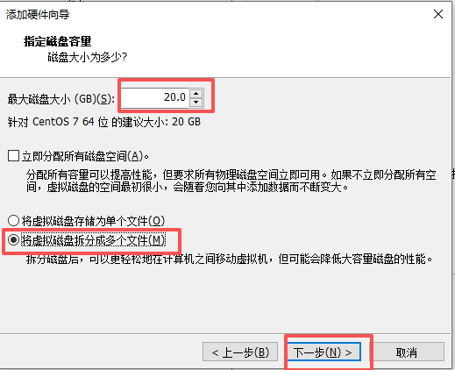
添加完成后，开启虚拟机
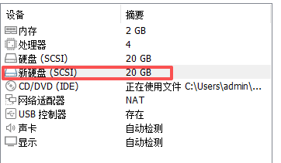
再次检查一下，磁盘添加成功
[root@localhost ~]# lsblk
NAME MAJ:MIN RM SIZE RO TYPE MOUNTPOINT
sda 8:0 0 20G 0 disk
├─sda1 8:1 0 1G 0 part /boot
└─sda2 8:2 0 19G 0 part
├─centos-root 253:0 0 17G 0 lvm /
└─centos-swap 253:1 0 2G 0 lvm [SWAP]
sdb 8:16 0 20G 0 disk
sr0 11:0 1 4.4G 0 rom

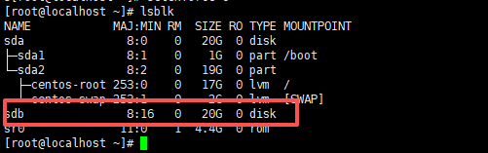

2、手动分区
对新磁盘进行分区
[root@localhost ~]# fdisk /dev/sdb
n # 新建分区
p # 主分区
1 # 分区号
Enter # 默认起始扇区
Enter # 默认使用全部磁盘空间
w # 保存退出
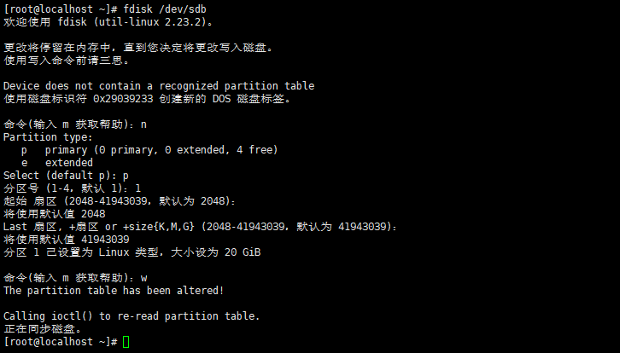
再次检查，添加成功
[root@localhost ~]# lsblk
NAME MAJ:MIN RM SIZE RO TYPE MOUNTPOINT
sda 8:0 0 20G 0 disk
├─sda1 8:1 0 1G 0 part /boot
└─sda2 8:2 0 19G 0 part
├─centos-root 253:0 0 17G 0 lvm /
└─centos-swap 253:1 0 2G 0 lvm [SWAP]
sdb 8:16 0 20G 0 disk
└─sdb1 8:17 0 20G 0 part
sr0 11:0 1 4.4G 0 rom
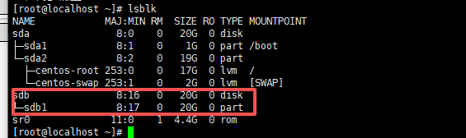

3、格式化分区（创建文件系统）
格式化为 XFS：（Centos自带）
mkfs.xfs /dev/sdb1

若要格式化为 ext4：
mkfs.ext4 /dev/sdb1

文件系统类型 | 特点 | 适用场景
XFS | 稳定通用、支持日志恢复 | 小文件系统、兼容性好
ext4 | 性能强大、支持超大文件、CentOS 默认 | 大容量数据、数据库、/data
我这里选得是XFS

[root@localhost ~]# mkfs.xfs /dev/sdb1
meta-data=/dev/sdb1 isize=512 agcount=4, agsize=1310656 blks
= sectsz=512 attr=2, projid32bit=1
= crc=1 finobt=0, sparse=0
data = bsize=4096 blocks=5242624, imaxpct=25
= sunit=0 swidth=0 blks
naming =version 2 bsize=4096 ascii-ci=0 ftype=1
log =internal log bsize=4096 blocks=2560, version=2
= sectsz=512 sunit=0 blks, lazy-count=1
realtime =none extsz=4096 blocks=0, rtextents=0
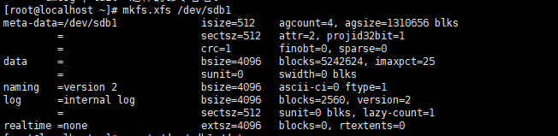

4、创建挂载点并挂载
创建、挂载、检查
[root@localhost ~]# mkdir /data
[root@localhost ~]# mount /dev/sdb1 /data
[root@localhost ~]# df -h | grep data
/dev/sdb1 20G 33M 20G 1% /data
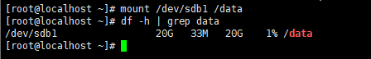

5、设置开机自动挂载（持久化）
查看分区的 UUID：
[root@localhost ~]# blkid /dev/sdb1
/dev/sdb1: UUID="650f9d23-f939-4566-9faa-eb6eaec79306" TYPE="xfs"
编辑配置文件：
[root@localhost ~]# vi /etc/fstab
# 将获得的UUID填写到文件最下面
UUID=650f9d23-f939-4566-9faa-eb6eaec79306 /data xfs defaults 0 0
检查验证：
[root@localhost ~]# umount /data
[root@localhost ~]# mount -a
[root@localhost ~]# df -h | grep data
/dev/sdb1 20G 33M 20G 1% /data
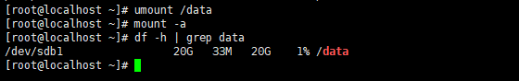
重启一下，发现还是成功挂载的
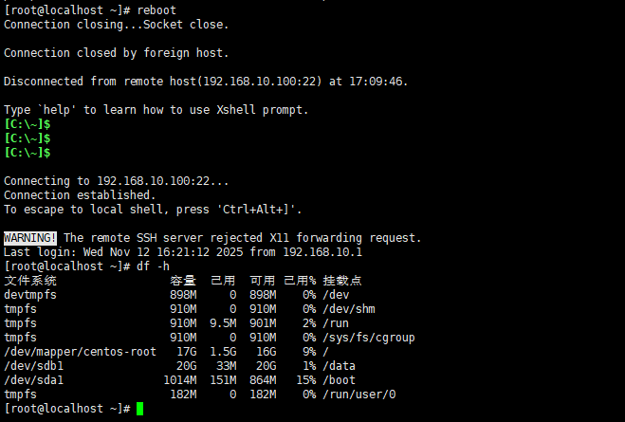

二、扩容磁盘
目标：在原磁盘基础上扩大磁盘容量并扩容文件系统 30G

1、增加磁盘容量
将虚拟机关机，
打开虚拟机设置 → 硬盘 → 修改容量，从 20GB 改为 30GB。
保存后开机。 注：虚拟机中不可以存在快照，否则无法扩展。
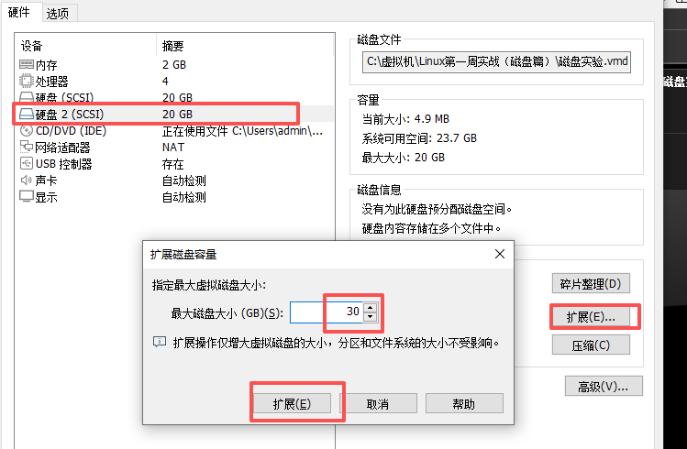
扩展成功后，重新进入虚拟机
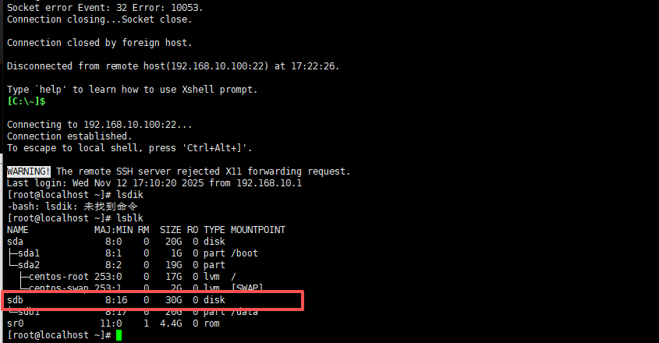
说明系统已经识别了 30G，但分区还没扩展。

2、手动安全扩分区（无数据丢失）
[root@localhost ~]# fdisk -l /dev/sdb

磁盘 /dev/sdb：32.2 GB, 32212254720 字节，62914560 个扇区
Units = 扇区 of 1 * 512 = 512 bytes
扇区大小(逻辑/物理)：512 字节 / 512 字节
I/O 大小(最小/最佳)：512 字节 / 512 字节
磁盘标签类型：dos
磁盘标识符：0x29039233

设备 Boot Start End Blocks Id System
/dev/sdb1 2048 41943039 20970496 83 Linux

记下 /dev/sdb1 的 起始扇区，比如：
Start = 2048

然后：
[root@localhost ~]# fdisk /dev/sdb
d # 删除旧分区
n # 新建分区
p # 主分区
1 # 分区号
2048 # 起始扇区（必须与原来相同）
Enter # 结束扇区直接回车（使用全部空间）
w # 保存退出
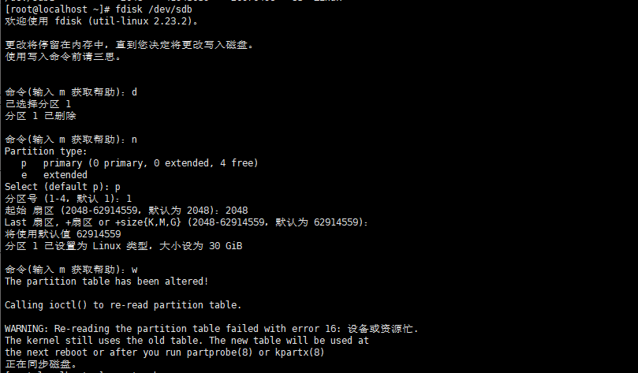

刷新分区表在查看：
[root@localhost ~]# partprobe /dev/sdb
[root@localhost ~]# lsblk
NAME MAJ:MIN RM SIZE RO TYPE MOUNTPOINT
sda 8:0 0 20G 0 disk
├─sda1 8:1 0 1G 0 part /boot
└─sda2 8:2 0 19G 0 part
├─centos-root 253:0 0 17G 0 lvm /
└─centos-swap 253:1 0 2G 0 lvm [SWAP]
sdb 8:16 0 30G 0 disk
└─sdb1 8:17 0 30G 0 part /data
sr0 11:0 1 4.4G 0 rom
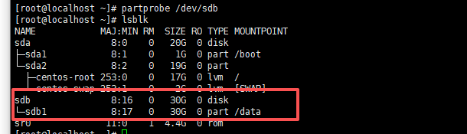

最后，扩展文件系统：
[root@localhost ~]# xfs_growfs /data
meta-data=/dev/sdb1 isize=512 agcount=4, agsize=1310656 blks
= sectsz=512 attr=2, projid32bit=1
= crc=1 finobt=0 spinodes=0
data = bsize=4096 blocks=5242624, imaxpct=25
= sunit=0 swidth=0 blks
naming =version 2 bsize=4096 ascii-ci=0 ftype=1
log =internal bsize=4096 blocks=2560, version=2
= sectsz=512 sunit=0 blks, lazy-count=1
realtime =none extsz=4096 blocks=0, rtextents=0
data blocks changed from 5242624 to 7864064

3、验证：
[root@localhost ~]# df -h
文件系统 容量 已用 可用 已用% 挂载点
devtmpfs 898M 0 898M 0% /dev
tmpfs 910M 0 910M 0% /dev/shm
tmpfs 910M 9.5M 901M 2% /run
tmpfs 910M 0 910M 0% /sys/fs/cgroup
/dev/mapper/centos-root 17G 1.5G 16G 9% /
/dev/sdb1 30G 33M 30G 1% /data
/dev/sda1 1014M 151M 864M 15% /boot
tmpfs 182M 0 182M 0% /run/user/0

三、inode排查

1、查看 inode 使用情况
[root@localhost ~]# df -i
文件系统 Inode 已用(I) 可用(I) 已用(I)% 挂载点
devtmpfs 229864 423 229441 1% /dev
tmpfs 232879 1 232878 1% /dev/shm
tmpfs 232879 766 232113 1% /run
tmpfs 232879 16 232863 1% /sys/fs/cgroup
/dev/mapper/centos-root 8910848 31629 8879219 1% /
/dev/sdc1 7863808 198 7863610 1% /data
/dev/sda1 524288 327 523961 1% /boot
tmpfs 232879 1 232878 1% /run/user/0
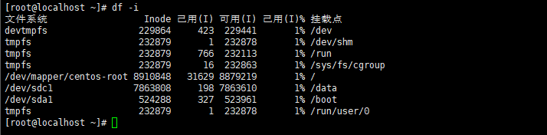

2、找出哪个目录生成大量小文件
[root@localhost ~]# du --inodes -d 2 /data | sort -nr | head
196 /data
187 /data/mysql
111 /data/mysql/performance_schema
33 /data/mysql/#innodb_redo
11 /data/mysql/#innodb_temp
8 /data/www
7 /data/www/nginx
7 /data/mysql/mysql
2 /data/mysql/sys

3、清理 inode（删除大量小文件）
删除 7 天前的日志 / 临时文件：
find /data/tmp -type f -mtime +7 -delete
删除空目录：
find /data/tmp -type d -empty -delete

4、验证 inode 是否恢复
df -i

四、配置swap

1、创建 4GB swap 文件并且给权限
[root@localhost ~]# dd if=/dev/zero of=/swapfile bs=1M count=4096
记录了4096+0 的读入
记录了4096+0 的写出
4294967296字节(4.3 GB)已复制，15.9897 秒，269 MB/秒
[root@localhost ~]# chmod 600 /swapfile

2、格式化为swap
[root@localhost ~]# mkswap /swapfile
正在设置交换空间版本 1，大小 = 4194300 KiB
无标签，UUID=0369960c-df18-4b7d-9d21-c437c7b45144

3、启用swap 并确认
[root@localhost ~]# swapon /swapfile
[root@localhost ~]# free -h
total used free shared buff/cache available
Mem: 1.8G 257M 82M 9.5M 1.4G 1.4G
Swap: 6.0G 0B 6.0G

4、写入 /etc/fstab（开机自动生效）
[root@localhost ~]# echo "/swapfile swap swap defaults 0 0" >> /etc/fstab
[root@localhost ~]# mount -a
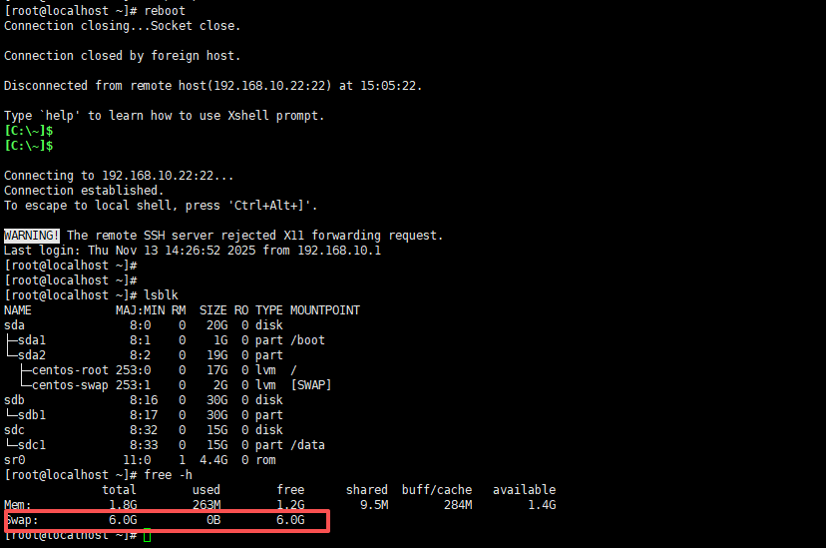

每周考题：
1、查看当前磁盘空间使用率的命令是什么？
磁盘使用率 = df -h
查谁占空间 = du -sh
找出占用空间大的目录 = du -sh /var/*

2、如何查看系统中所有块设备（硬盘、分区）？
lsblk
查看文件系统类型 + UUID
Blkid
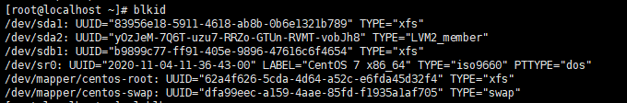
3、du 与 df 的区别？

df 看的是“磁盘整体使用情况
du 看的是“目录或文件占空间情况”（谁占了多少）

例：
Df -h 查看磁盘分区整体使用率（总空间、已用、剩余）
Du -sh /pash 查看某个目录或文件实际占用多少空间

查看整个 /data 分区的使用率：
df -h /data
查看 /data 里哪个目录占空间：
du -sh /data/*

- 如何永久挂载一个磁盘？
1、确认磁盘
lsblk
sdb
└─sdb1
2、格式化
mkfs.xfs /dev/sdb1
3、创建挂载点目录
mkdir /data

4、临时挂载（先看看能不能正常挂）
mount /dev/sdb1 /data
验证：
df -h | grep data
5、关键步骤：获取 UUID
你永久挂载一定要用 UUID（设备名会变，UUID 不会）。
blkid /dev/sdb1
输出示例：
/dev/sdb1: UUID="3a4d-fg12-8ab9-99e1" TYPE="xfs"
6、写入 /etc/fstab（永久挂载）
打开文件
vi /etc/fstab
在最后一行添加：
UUID=3a4d-fg12-8ab9-99e1 /data xfs defaults 0 0
7、测试配置有没有写对（非常关键）
umount /data
mount -a
8、验证
df -h

